***Point, point, dessinez !***

**Fiche 63a**

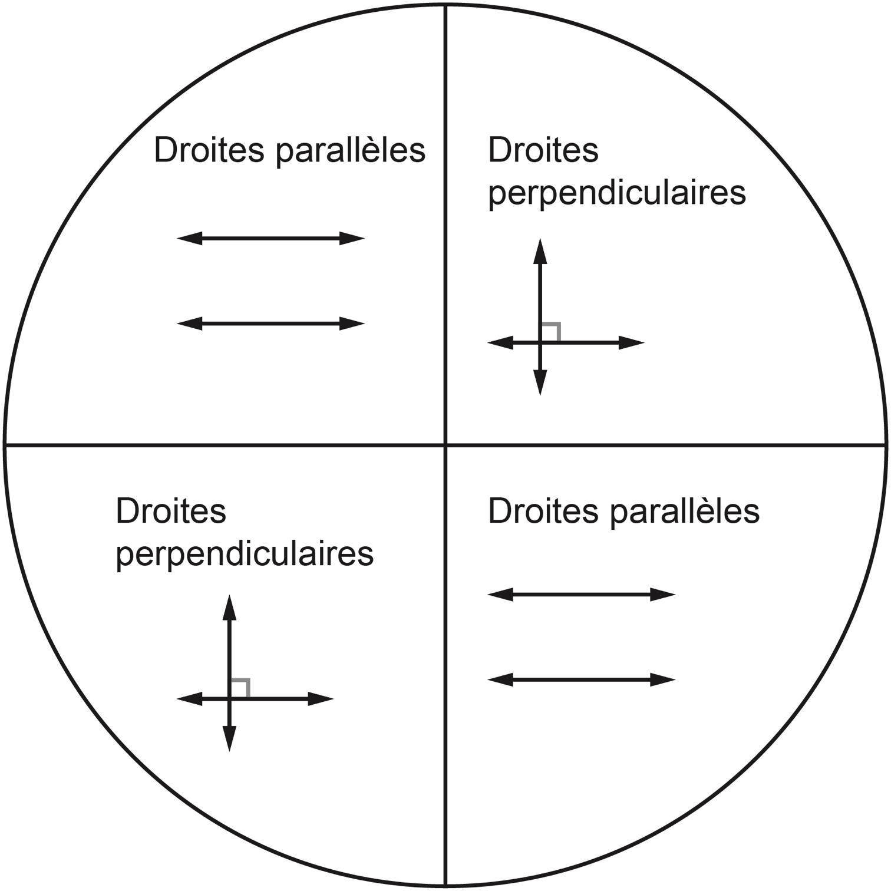

***Point, point, dessinez !***

**Fiche 63b**

